ИНФОРМАЦИОННЫЙ ДАЙДЖЕСТ
(период с 25 по 31 марта 2024 года)

ПРАВИТЕЛЬСТВО/ГД/СФ
Правительство скорректировало сроки перехода медорганизаций на обязательные клинрекомендации
Скорректированы сроки поэтапного перехода медицинских организаций к оказанию медицинской помощи на основе клинических рекомендаций. Система здравоохранения пока не готова к обязательному исполнению национальных гайдлайнов.
Правительство внесло изменения в постановление № 1968 от 17.11.2021, которым утверждены Правила поэтапного перехода медицинских организаций к оказанию медицинской помощи на основе клинических рекомендаций. Документ доступен на «МВ».
Поправки потребовались в связи с тем, что Федеральным законом № 625-ФЗ от 25.12.2023 продлен до 2025 года предельный срок перехода медицинских организаций к оказанию медицинской помощи на основе клинических рекомендаций. Ранее депутаты неоднократно высказывали сомнения в готовности системы здравоохранения к переходу на обязательное исполнение национальных гайдлайнов.
Как заявил заместитель генерального директора по медицинской деятельности Национального института качества Росздравнадзора Олег Швабский на конференции «Медицина и качество», клинические рекомендации должны содержать локальные протоколы, учитывающие опыт и возможности медорганизаций. Это обезопасит их от повышенного интереса правоохранительных органов.
Постановлением правительства установлено, что клинические рекомендации, размещенные на официальном сайте до 1 января 2024 года, учитываются при формировании Программы государственных гарантий на 2025 год и на плановый период 2026 и 2027 годов. Клинические рекомендации, размещенные на официальном сайте после 1 января 2024 года, будут учитываться при формировании Программы госгарантий начиная с 1 января 2025 года.
https://medvestnik.ru/content/news/Pravitelstvo-skorrektirovalo-sroki-perehoda-medorganizacii-na-obyazatelnye-klinrekomendacii.html

Володин: Счетной палате нужно оценить эффективность целевого набора в медвузы
Председатель Госдумы Вячеслав Володин дал рекомендацию Счетной палате РФ проанализировать эффективность направления целевиков в медицинские вузы. Он отметил, что в сельских, центральных районных и городских больницах до сих пор остается огромное количество вакансий, которые как раз могли бы занять выпускники целевого набора.
Володин сообщил, что «возможность направлять учиться ребятишек в медицинские вузы» на льготных условиях есть, однако очень малое количество специалистов возвращаются на работу к заказчику обучения. «Насколько эффективно решается этот вопрос с точки зрения целеполагания? Счетная палата может проверить, проанализировать и проинформировать Государственную думу, а дальше передать материалы в Генеральную прокуратуру», – пояснил депутат.
По его мнению, приступить к обсуждению данного вопроса можно будет после того, как Счетная палата проведет свой анализ и сделает выводы.
О разработке системы штрафов для выпускников целевых программ, которые не выполнили свои обязательства перед заказчиком обучения, заговорили в октябре 2023 года на заседании экспертного совета по вопросам развития здравоохранения в РФ. Тогда глава профильного комитета Госдумы Бадма Башанкаев предложил кратно увеличить санкции за нарушение условий договора между учащимся и будущим работодателем.
В январе 2024 года министр науки и высшего образования РФ Валерий Фальков сообщил о значительной разнице между баллами за ЕГЭ у абитуриентов медвузов по общему конкурсу и при поступлении на целевое обучение. По словам главы Минобрнауки, в 2023 году баллы составили 77,03 и 69,39 соответственно. Такая разница, считает чиновник, отражает ситуацию, при которой целевой прием в вузы недостаточно привлекателен для абитуриентов с высокими баллами.
Правительство России в феврале 2024 года утвердило распоряжение об установлении квот приема на целевое обучение в вузах на 2024 год. В список медицинских вошли 10 направлений по специалитету, 88 специальностей ординатуры, 59 направлений аспирантуры и одна – бакалавриата («сестринское дело» с 10% целевых мест). Выпускникам целевых программ обучения по каждой специальности позволили работать во всех регионах России.
https://vademec.ru/news/2024/03/28/volodin-schetnoy-palate-nuzhno-otsenit-effektivnost-tselevogo-nabora-v-medvuzy/
Врачи и федльшеры «скорой» пожаловались Путину на новую систему соцвыплат
Сразу несколько групп медиков скорой помощи в регионах создали письменные или видеообращения к президенту РФ Владимиру Путину, где просят увеличить социальную ежемесячную выплату для сотрудников бригад и станций СМП. Служба экстренной помощи не попала под объявленную главой государства масштабную индексацию доплат для медиков малонаселенных пунктов.
Согласно обновленной версии постановления Правительства России о введении системы соцвыплат, с 1 апреля 2024 года в разы вырастут зарплаты у врачей и среднего медперсонала госклиник, расположенных в пунктах с населением до 100 тысяч человек. Например, если раньше врач в районной больнице в городе с населением менее 50 тысяч человек получал 18,5 тысячи рублей сверх основной зарплаты, то теперь доплата составит 50 тысяч рублей. Для медсестер из тех же городов выплата увеличится с 8 до 30 тысяч рублей.
Индексация обошла стороной сотрудников скорой помощи – по-прежнему врачи станций СМП будут получать 11,5 тысячи рублей, фельдшеры и медсестры – 7 тысяч рублей. Исходя из прямого толкования поправок, сумма не меняется в зависимости от типа населенного пункта.
Исключить данное противоречие медики бригад «скорой» потребовали сразу в нескольких публичных обращениях к президенту. Так, скоропомощной коллектив Нерехтской ЦРБ Костромской области записал видео, отметив, что средняя зарплата фельдшеров составляет не более 30 тысяч рублей в месяц, что приводит к оттоку кадров.
Появилась петиция на change.org с тем же адресатом и тем же посылом: «Мы, рискуя жизнями, работая в грязь, холод, имея контакт с психически нездоровыми людьми, убийцами, получаем соцвыплату от государства меньше в два раза, чем работники поликлиник?» На сегодня обращение набрало почти 10 тысяч подписей (за двое суток).
По данным СМИ из Алтайского края, в администрацию главы государства ушло письмо от одного из местных фельдшеров СМП по имени Алексей. «Мы изо дня в день стоим на передовой, готовые оказать медицинскую помощь в любых условиях. Это мы первыми оказались в «Крокус Сити», это мы стояли в первых рядах в борьбе с COVID-19. И считаем, что достойны первыми получать социальную поддержку в 30 тысяч рублей», – написал он.
Изначальная версия выплат также вызвала в начале 2023 года широкий общественный резонанс по нескольким причинам: в документ не включили (и ситуация не изменилась) сотрудников частных клиник, организации ФМБА России (пробел устранили в марте 2024-го), а также немедицинский персонал клинико-диагностических лабораторий (исправили в августе 2023-го).
https://vademec.ru/news/2024/03/25/vrachi-i-fedlshery-skoroy-pozhalovalis-putinu-na-novuyu-sistemu-sotsvyplat/

МИНЗДРАВ/ФОМС

Что изменится для медработников с 1 апреля: пять вступающих в силу законов и норм
Сразу несколько законов и приказов в сфере здравоохранения вступят в силу с 1 апреля 2024 года. «МВ» подготовил короткий дайджест с объяснением, что конкретно поменяется для российских медработников.
Допуск ординаторов к работе врачами
С 1 апреля 2024 года в медучреждениях впервые начнут работать врачи-стажеры. Допускать к работе будут ординаторов, завершивших базовое образование по одной из специальностей — «Лечебное дело», «Педиатрия», «Медико-профилактическое дело», «Стоматология», «Остеопатия», «Медицинская биохимия», «Медицинская биофизика», «Медицинская кибернетика» — после промежуточной аттестации по итогам первого года обучения и при условии успешно пройденной первичной аккредитации.
Для получения допуска кандидат должен подать в комиссию по проведению промежуточной аттестации заявление. Создавать такие комиссии будет сам вуз.
Что меняется для врача?
Появление в медучреждениях врачей-стажеров повлечет введение системы наставничества: планируется, что специалисты с опытом будут курировать работу ординаторов и получать за это стимулирующие надбавки к зарплате.
Кроме того, в Минздраве рассчитывают, что мера поможет улучшить ситуацию с кадровым дефицитом и врачебными перегрузками. Допуск к профдеятельности ординаторов приведет в систему здравоохранения 10—12 тыс. человек, подсчитала недавно замглавы Минздрава Татьяна Семенова.
Штрафы за ошибки при внесении данных в ЕГИСЗ
Чиновников региональных минздравов и главврачей теперь будут штрафовать за нарушения при работе с Единой государственной информационной системой в сфере здравоохранения (ЕГИСЗ). Такие полномочия с 1 апреля 2024 года получает Росздравнадзор. Необходимость вызвана тем, что власти регионов не в полной мере обеспечивают предоставление информации в ЕГИСЗ.
За нарушение порядка и недостоверные данные предусмотрены штрафы в размере 10—20 тыс. руб., а в случае повторов — 20—30 тыс. руб. или дисквалификация ответственных на срок до двух лет, сообщал «МВ».
Что меняется для врача?
Мера может привести к большему вниманию к отчетности врачей и медучреждений, особенно в определенных секторах (например, законодатели неоднократно жаловались на отсутствие достоверной статистики по абортам от частных клиник).
С другой стороны, как объясняла руководитель Высшей школы организации и управления здравоохранением Гузель Улумбекова, это может помочь составлению более правдивой статистики. Сейчас, по ее словам, в системах учета нередко появляются некорректные данные из-за стремления региональных чиновников «похвастать статистикой» — в итоге те «рисуют» резкое снижение смертности от онкологии или болезней системы кровообращения, чтобы выполнить задачи нацпроекта «Здравоохранение».
Эксперты также отмечали, что мера в итоге поможет утверждать целевые показатели по тем же нацпроектам, больше ориентируясь на объективную действительность, а не брать цифры с потолка.
Закрытие психиатрических карт
Вводится ограничение доступа к данным о психиатрическом лечении пациента. Оно будет применяться в случаях, если есть судебное решение о признании необоснованной госпитализацию пациента в психиатрическую лечебницу, имеющихся данных о госпитализации человека без его согласия или без согласия законного представителя, а также сведения о решении комиссии врачей-психиатров о признании госпитализации в недобровольном порядке необоснованной. Если выявится хотя бы одно из этих условий, то в медицинскую карту будет внесена запись: «Использование карты для оценки состояния психического здоровья пациента и выдачи в отношении него заключений, справок не допускается».
Что меняется для врача?
Теперь врачи и больницы должны следить за этим. В случае, если будет спущено такое решение суда или заключение врачебной комиссии, карты таких пациентов должны будут немедленно подлежать обособленному хранению. В дальнейшем при ведении медицинской документации в электронном виде к ней «ограничивается доступ в информационных системах в сфере здравоохранения в целях исключения использования сведений о пациенте, содержащихся в карте, для оценки состояния психического здоровья пациента и выдачи в отношении него заключений, справок».
Появляются новые индикаторы риска для контроля оборота лекарств — теперь их будет больше десяти. В перечень индикаторов риска добавили, в частности:
наличие в системе маркировки «Честный знак» (МДЛП) сведений о списании ЛП без передачи на уничтожение или уничтожении лекарственного препарата в объеме 10% от объема поступления этого ЛП в течение трех месяцев;
наличие сведений в МДЛП о передаче на уничтожение ЛП без подтверждения фактического уничтожения этого ЛП в срок более шести месяцев;
отсутствие сведений в МДЛП о выводе ЛП из групп согласно анатомо-терапевтическо-химической классификации (АТХ) из оборота медицинской организацией более 15 месяцев, в случае наличия в МДЛП информации о поступлении этого ЛП в медицинскую организацию.
Все новые индикаторы риска «МВ» приводил здесь.
Кроме того, вводится маркировка медицинского спирта. Средства идентификации на лекарства с МНН этанол будут наносить на вторичную упаковку, если она индивидуальна, или на первичную упаковку, если вторичной нет или в ней более одной единицы препарата.
Что меняется для врача?
Расширение перечня препаратов для маркировки, а также индикаторов означает и повышение риска наказания для медорганизаций и должностных лиц. Например, недавно Росздравнадзор в Воронежской области оштрафовал десять должностных лиц, из них половина — сотрудники медорганизаций, за неоперативную работу с системой маркировки лекарств. В Ростовской области подобных дел было 50 (однако во всех случаях Росздравнадзор ограничился предупреждениями).
Выборочное увеличение специальных соцвыплат
В апреле некоторые медработники начнут получать повышенные специальные социальные выплаты (СВВ) на основании Постановления Правительства РФ № 343 от 20.03. 2024.
Сейчас все врачи центральных районных больниц (ЦРБ) и районных больниц получают максимальную выплату в размере 18,5 тыс. руб. Теперь же выплаты будут различаться в зависимости от населенного пункта. В небольших городах и селах, где проживает меньше 50 тыс. человек, максимальный размер таких выплат составит:
50 тыс. руб. — для врачей,
30 тыс. руб. — для среднего медперсонала.
В населенных пунктах с числом жителей от 50 тыс. до 100 тыс. соцвыплата составит:
29 тыс. руб. — для врачей,
13 тыс. руб. — для среднего медперсонала.
Что меняется для врачей?
Круг получателей выплат не расширен — спецвыплаты будут увеличены только тем медработникам, кто их уже получал в небольших населенных пунктах. Постановление № 343 не коснулось сотрудников скорой медицинской помощи, в том числе и в малых городах, и в сельской местности, спецвыплатами вновь обойден медперсонал межрайонных, городских и центральных городских больниц в населенных пунктах с численностью населения менее 50 тыс. и 100 тыс. человек (там фигурируют только районные, центральные районные и участковые больницы).
https://medvestnik.ru/content/news/Chto-izmenitsya-dlya-medrabotnikov-s-1-aprelya-pyat-vstupaushih-v-silu-zakonov-i-norm.html
Минздрав расширил перечень медицинских специальностей с возможностью профпереподготовки
В России обновлены квалификационные требования к медицинским и фармацевтическим работникам с высшим образованием. В них еще больше расширен круг специальностей, доступных для профпереподготовки.
Минюст зарегистрировал обновленные квалификационные требования к медицинским и фармацевтическим работникам с высшим образованием, утвержденные в Приказе Минздрава России № 206н от 02.05.2023. Документ (доступен на «МВ») расширяет круг специальностей с возможностью профессиональной переподготовки по кардиологи, онкологии, общей врачебной практике, терапии, психиатрии, психиатрии-наркологии.
Так, переучиться на кардиолога, эндокринолога, терапевта и семейного врача можно будет при наличии базового образования по гериатрии. Специальность врача-онколога будет доступна при наличии оконченной интернатуры/ординатуры по торакальной хирургии.
При этом пластическим хирургам больше не доступно дополнительное профессиональное образование. Пластическая хирургия стала единственной в России медицинской специальностью с пятилетним сроком обучения в ординатуре. Это было сделано для снижения рисков допуска к работе неквалифицированных специалистов.
Переучиться на психиатров смогут прошедшие ранее подготовку в интернатуре/ординатуре по акушерству и гинекологии, анестезиологии-реаниматологии, гематологии, дерматовенерологии, пульмонологии, урологии. Если раньше психиатрами-наркологами могли стать специалисты только после ординатуры по психиатрии, то теперь работа по этой специальности после профпереподготовки будет доступна при наличии оконченного образования по одной из следующих дисциплин: «Акушерство и гинекология», «Анестезиология-реаниматология», «Гастроэнтерология», «Гематология», «Гериатрия», «Дерматовенерология», «Кардиология», «Неврология», «Общая врачебная практика (семейная медицина)», «Педиатрия», «Психиатрия», «Психотерапия», «Сексология», «Судебно-психиатрическая экспертиза», «Урология», «Эндокринология».
Новеллы затрагивают также работающих в медучреждениях специалистов с высшим немедицинским образованием, принятых на работу до 1 сентября 2023 года (биологи, инструкторы по лечебной физкультуре, медицинские психологи, медицинские физики, судебные эксперты-биохимики, генетики, химики, химики-эксперты, эксперты-физики по контролю за источниками ионизирующих и неионизирующих излучений, эмбриологи). Для этих должностей вводится своего рода амнистия — допускается профпереподготовка при условии непрерывного стажа профессиональной деятельности более пяти лет.
Обновленные требования будут действовать до 1 сентября 2025 года.
Дополнительному притоку «узких» специалистов в отрасль должны способствовать программы профессиональной переподготовки. Этот механизм позволяет быстро дать новую специальность и новые компетенции с учетом уже имеющегося уровня образования специалиста, сообщала ранее заместитель министра здравоохранения Татьяна Семенова.
В 2024 году на программы дополнительного профессионального образования по медицинским специальностям из федерального бюджета будет выделено 4,3 млрд руб., создана система подачи заявок и их согласования. Образовательные организации готовы работать по техническому заданию от работодателей, подчеркнула замминистра. По программам профессиональной переподготовки уже подано более 150 тыс. заявок (врачи и медсестры), из них согласовано 77%.
https://medvestnik.ru/content/news/Minzdrav-rasshiril-perechen-medicinskih-specialnostei-s-vozmojnostu-profperepodgotovki.html

В Минздраве рассказали о назначении специальных соцвыплат 1 млн медработников
За год с момента введения специальных социальных выплат их получили более 1 млн медработников. В Минздраве эту программу считают важной для решения кадровой проблемы.
Специальные социальные выплаты (ССВ) за период с января 2023 по февраль текущего года получили более 1 млн (1 008 287) медицинских работников, сообщила 26 марта замглавы Минздрава Татьяна Семенова на заседании Экспертного совета по здравоохранению при Комитете Совета Федерации по социальной политике, передает корреспондент «МВ». На эти цели было направлено 87,9 млрд руб.
За время действия программы произведено 12 млн ССВ. Выплаты получили 274 тыс. врачей, 671 тыс. средних и 63 тыс. младших медработников.
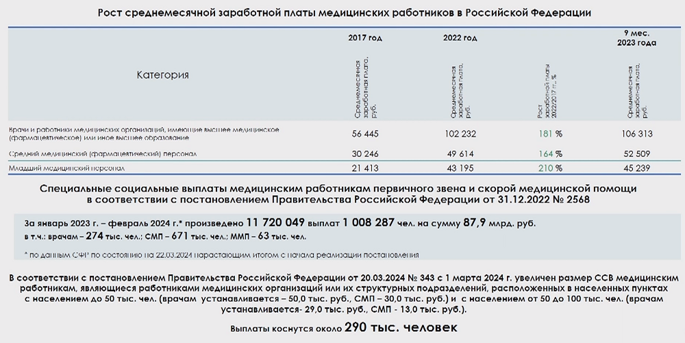
В марте Федеральный фонд ОМС впервые подсчитал, сколько медработников получили в 2023 году специальные соцвыплаты — их оказалось меньше 1 млн человек при плане почти в 1,2 млн. Всего за год на эти выплаты было направлено 76 млрд руб. — вдвое меньше, чем анонсировалось изначально, сообщал «МВ».
Семенова напомнила, что правительство пересмотрело размер начисления ССВ медицинским работникам (на каких условиях они будут выплачиваться в этом году, «МВ» разбирал здесь). По данным замминистра, на новые выплаты могут рассчитывать около 290 тыс. человек. Ранее анонсировалось, что повышение должно затронуть более 200 тыс. сотрудников больниц и поликлиник.
По словам Семеновой, для решения кадровой проблемы в здравоохранении важна достойная оплата труда. Между тем в независимом профсоюзе сообщали о недовольстве части медработников новыми правилами начисления ССВ.
https://medvestnik.ru/content/news/V-Minzdrave-rasskazali-o-naznachenii-specialnyh-socvyplat-1-mln-medrabotnikov.html
Минздрав раскрыл данные о численности врачей-стажеров
Минздрав рассчитывает привлечь к работе в медорганизациях на должностях врачей-стажеров 10—12 тыс. человек. Возможность работать в таком статусе появится у молодых специалистов с 1 апреля 2024 года.
Допуск к профессиональной деятельности в качестве врачей-стажеров ординаторов второго-третьего годов обучения приведет в систему здравоохранения 10—12 тыс. человек, сообщила 26 марта замглавы Минздрава Татьяна Семенова на заседании Экспертного совета по здравоохранению при Комитете Совета Федерации по социальной политике, передает корреспондент «МВ».
По данным замминистра, в 2023 году пришли работать в отрасль 94,6 тыс. специалистов с высшим медицинским образованием, убыло 83,7 тыс. Приток в медорганизации сотрудников со средним профессиональным образованием составил 166,7 тыс. человек, отток — 170 тыс. Кадровый дефицит оценивается в 29,4 тыс. врачей и 63,6 тыс. средних медработников.
Движение кадров (врачи) в субъектах РФ в 2023 году
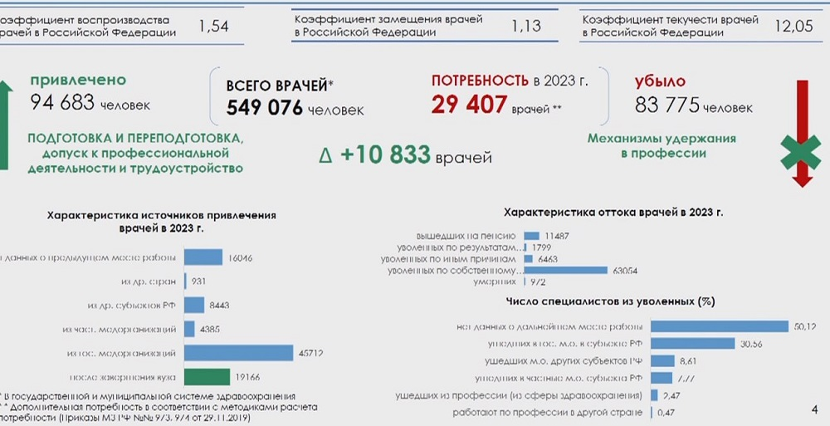
Источник: презентация Т. Семеновой
«Проблема медицинских кадров, дисбаланса между уровнями медицинской помощи — мировая. Старение медицинских работников, сложности во время пандемии, миграция, выгорание, переход в другие профессии — это те вызовы, с которыми столкнулась система здравоохранения. Глобально мы понимаем, что нас ждет рост потребности в медицинских услугах, потому что увеличивается численность населения старшего возраста, меняется структура заболеваний. Это все приводит к росту объемов медицинской помощи», — констатировала Семенова.
В 2023 году большая часть врачей, которые были уволены из медорганизаций, писали заявления по собственному желанию (75%). Еще 14% вышли на пенсию, 1% умерли и 8% были уволены по другим причинам, писал «МВ». По данным Центрального НИИ организации и информатизации здравоохранения (ЦНИИОИЗ) Минздрава, в 2022 году государственные медорганизации потеряли 9,7 тыс. врачей и 38,9 тыс. среднего медперсонала. Падение уровня обеспеченности врачебными кадрами наблюдается уже два года во всех федеральных округах.
С целью частичной компенсации кадрового дефицита Минздрав разработал в прошлом году приказ о допуске ординаторов к работе врачами-стажерами. Такая возможность появится у молодых специалистов с 1 апреля 2024 года. Допускать к работе будут ординаторов, завершивших базовое образование по одной из специальностей — «Лечебное дело», «Педиатрия», «Медико-профилактическое дело», «Стоматология», «Остеопатия», «Медицинская биохимия», «Медицинская биофизика», «Медицинская кибернетика» — после промежуточной аттестации по итогам первого года обучения и при условии успешно пройденной первичной аккредитации.
Появление в медучреждениях врачей-стажеров повлечет введение системы наставничества: планируется, что специалисты с опытом будут курировать работу ординаторов и получать за это стимулирующие надбавки к зарплате. О том, как это отразится на нагрузке и зарплате медработников, «МВ» разбирался здесь.
https://medvestnik.ru/content/news/Minzdrav-raskryl-dannye-o-chislennosti-vrachei-stajerov.html

От обязательной отработки в прошлом году отказался каждый третий ординатор
В Минздраве раскрыли данные об эффективности трудоустройства медицинских специалистов, завершивших обучение по программам ординатуры по договорам о целевом обучении в прошлом году. От обязательной трехлетней отработки отказались больше 2 тыс. из 7,2 тыс. новоиспеченных врачей.
В 2023 году каждый третий окончивший ординатуру в медицинском вузе по целевому договору отказался от отработки. Из 7253 завершивших обучение выпускников 2006 не исполнили обязательства, сообщил 28 марта заместитель директора Департамента медицинского образования и кадровой политики в здравоохранении Минздрава Алексей Ан на Всероссийской научно-практической конференции «Управление персоналом в отрасли здравоохранения: современные методы привлечения, удержания и повышения удовлетворенности работой сотрудников медицинских организаций», передает корреспондент «МВ».
Исполнили обязательства по целевому договору 5247 ординаторов. Из них были трудоустроены в медорганизации 5193 человека. Еще 54 молодых специалиста были освобождены по уважительной причине. Данные актуальны по состоянию на 1 ноября 2023 года, уточнялось в презентации.
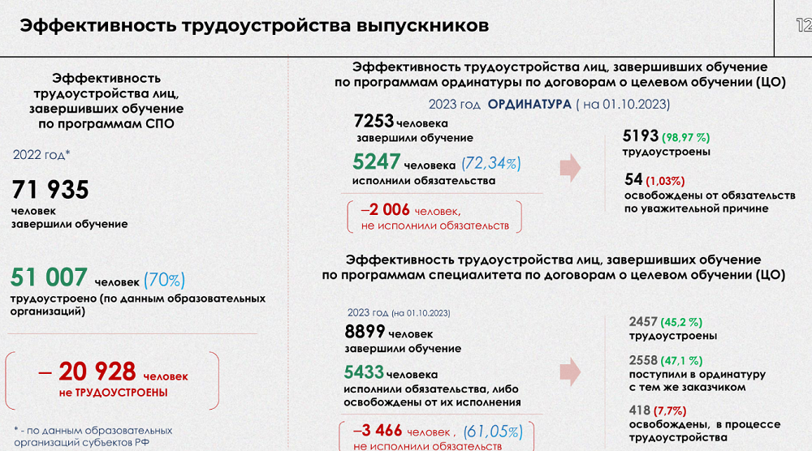
Аналогичная статистика есть о завершавших обучение в медицинских вузах по программам специалистета: из 8899 получивших дипломы о высшем образовании не выполнили обязательства 3466 человек. Исполнили обязательства или были освобождены от них 5433 молодых специалистов. Из них 2558 поступили в ординатуру по целевому договору с тем же заказчиком и еще 418 были освобождены от обязательств в процессе трудоустройства.
Несмотря на определенный кадровый дисбаланс специалистов с высшим медобразованием и нежелание медработников переезжать в сельскую местность, Минздрав не рассматривает возврат к обязательному распределению выпускников вузов советского образца, заявляла ранее заместитель министра здравоохранения Татьяна Семенова. Инициативу выдвигал Татарстан, но в Госдуме законопроект вернули на доработку. Минздрав считает достаточным совершенствование системы целевой подготовки, в частности увеличение штрафов за неисполнение обязательств по договору о целевом обучении, писал «МВ».
В 2022 году от обязательной отработки по целевому договору уклонились 16% молодых врачей. Согласно исследованию, проведенному в подведомственных Минздраву образовательных организациях Северо-Кавказского федерального округа, каждый пятый (19,8%) студент медвуза выпускных курсов планирует сразу после обучения устроиться на работу в частную клинику. В государственную медицину собирается только половина опрошенных: треть (33%) планирует после окончания вуза работать в больнице, еще 17% — в поликлинике.
По словам министра образования и науки Валерия Фалькова, как правило «целевых» выпускников вузов не устраивают низкие зарплаты, которые в среднем на 22,4% ниже. Нередко студенты даже готовы брать кредиты на высшее образование, чтобы не заключать таких договоров.
https://medvestnik.ru/content/news/Ot-obyazatelnoi-otrabotki-v-proshlom-godu-otkazalsya-kajdyi-tretii-ordinator.html

РАЗНОЕ
Глава Счетной палаты заявила о нецелесообразности отказа от страховщиков в системе ОМС
В Счетной палате не видят необходимости в упразднении страховых компаний в системе ОМС. Дискуссии о целесообразности расходов на содержание страховщиков ведутся с 2020 года.
Проверочные мероприятия Счетной палаты не подтверждают целесообразность отказа от страховых компаний в системе ОМС. Такие выводы были сделаны в том числе по итогам работы здравоохранения в период пандемии COVID-19, сообщила 27 марта исполняющая обязанности председателя контрольного органа Галина Изотова на «парламентском часе» в Госдуме, передает корреспондент «МВ».
Тему работы страховых компаний попросила прокомментировать представитель фракции «Новые люди» Сардана Авксентьева. По ее словам, «защита прав граждан в системе ОМС недостаточно эффективна» и происходит через разрозненные правовые акты, а рекомендации Счетной палаты не выполняются. Таким образом, система продолжает функционировать с недостатками, на которые указывают аудиторы.
«По итогам наших мероприятий мы не пришли к выводу о необходимости упразднения страховой модели. В последние годы, включая период пандемии, наша смешанная модель, которая реализуется во многих странах, доказала эффективность. В таких странах, как Великобритания, Латвия, где модель чисто бюджетная, она, напротив показала несостоятельность. Практически по всем критериям, а наши оценки при необходимости мы можем предоставить, мы видим, что нужно не просто сохранять, а развивать эту модель», — заявила Изотова.
В части защиты прав граждан по крайней мере одна из рекомендаций Счетной палаты выполнена, пояснила она. Минздрав разработал и направил в страховые медицинские организации (СМО) и территориальные фонды ОМС методические рекомендации по защите прав граждан в досудебном и судебном порядке.
Принятые в декабре 2020 года поправки в закон «Об ОМС» ограничили норматив расходов на ведение дела для СМО на уровне 0,8—1,1% от средств, поступивших в страховую медорганизацию по дифференцированным подушевым нормативам. Раньше этот показатель составлял 1—2%. При этом функции «штатного» страховщика для федеральных клиник перешли к Федеральному фонду ОМС.
Позднее научный руководитель Центрального НИИ организации и информатизации здравоохранения Минздрава академик РАН Владимир Стародубов допустил дальнейший переход функций страхователя к федеральному фонду, теперь уже в отношении государственных и муниципальных медорганизаций. В 2022 году был разработан законопроект о введении более жесткого контроля и сокращении финансирования страховых компаний в случае недостижения целевых показателей, разработанных Минздравом. Однако по итогам рассмотрения правительство вернуло его на доработку.
В прошлом году ФОМС признал необходимость выработки понятного и прозрачного алгоритма по расчету норматива расходов на ведение дела для СМО. В качестве обоснования отмечалось, что с 2020 года механизмы реализации функционала страховщиков значительно изменились.
https://medvestnik.ru/content/news/Glava-Schetnoi-palaty-zayavila-o-necelesoobraznosti-otkaza-ot-strahovshikov-v-sisteme-OMS.html
Профсоюз призвал правительство пересмотреть новые правила начисления ССВ
Правительству указали на несправедливость подходов к начислению специальных социальных выплат медицинским работникам. В профсоюзе считают, что анонсированные президентом меры поддержки занятых в отрасли не реализованы в полном объеме.
Профсоюз работников здравоохранения (ПРЗ) России предупредил правительство о негативных последствиях практической реализации ряда норм постановления № 343 от 20.03.2024, в котором пересмотрены размер и условия начисления специальных социальных выплат (ССВ) медицинским работникам. Копия письма главы организации Анатолия Домникова в адрес премьер-министра Михаила Мишустина есть в распоряжении «МВ».
В частности, профсоюз просит изыскать возможность повышения размеров ССВ для врачебного и среднего медицинского персонала скорой медицинской помощи. О том, что обещанное президентом повышение специальных соцвыплат не затронуло младший медперсонал и работников «скорой» в городах с населением до 100 тыс. жителей, ранее говорили в межрегиональном профсоюзе работников здравоохранения «Действие».
Профсоюз работников здравоохранения (ПРЗ) России предупредил правительство о негативных последствиях практической реализации ряда норм постановления № 343 от 20.03.2024, в котором пересмотрены размер и условия начисления специальных социальных выплат (ССВ) медицинским работникам. Копия письма главы организации Анатолия Домникова в адрес премьер-министра Михаила Мишустина есть в распоряжении «МВ».
В частности, профсоюз просит изыскать возможность повышения размеров ССВ для врачебного и среднего медицинского персонала скорой медицинской помощи. О том, что обещанное президентом повышение специальных соцвыплат не затронуло младший медперсонал и работников «скорой» в городах с населением до 100 тыс. жителей, ранее говорили в межрегиональном профсоюзе работников здравоохранения «Действие».
В ПРЗ указывают на неукомплектованность штатов станций (отделений) скорой медицинской помощи специалистами врачебного и среднего медперсонала, что привело в большинстве регионов к вынужденному сокращению числа выездных бригад, расширению практики оказания скорой помощи фельдшерскими бригадами, а также бригадами с одним специалистом. «Такая практика не соответствует утвержденному Порядку оказания данного вида медицинской помощи и рекомендуемым штатным нормативам, а также негативно сказывается на качестве и доступности скорой медицинской помощи. Вышеуказанные факторы определяют существенный рост нагрузки на работников, обострение напряженной социальной обстановки в коллективах ряда медицинских организаций этой службы, а также готовность отдельных специалистов отстаивать свои трудовые права в формате протестных действий», — говорится в письме.
Кроме того, в ПРЗ предложили для обеспечения бесперебойной работы «скорой» рассмотреть вопрос об установлении ССB водителям и принять решение о повышении размеров выплат младшему медперсоналу медицинских организаций в малых городах и малочисленных населенных пунктах.
В профсоюзе также выразили разочарование тем, что ожидаемый рост оплаты труда медработников, анонсированный президентом, не нашел должного отражения в постановлении № 343. Так, членами ПРЗ негативно воспринята норма о сохранении уровня заработной платы медработников не ниже уровня зарплаты предшествующего года (с учетом повышения в установленном законодательством порядке), фактически не предусматривающая его роста. Предложенный механизм увеличения должностных окладов без дополнительного финансирования приведет к пересмотру системы стимулирующих выплат, важных для отражения специфики профессиональной деятельности и квалификационных характеристик работников, отмечается в письме.
UPD: аналогичное обращение о необходимости расширения ССВ на работников скорой помощи и медперсонал стационаров межрайонных и городских больниц в малых городах и сельской местности в правительство, Минздрав и Минтруд направил 27 марта профсоюз «Действие». В нем также предлагается ввести обязательные федеральные спецвыплаты для медработников, которые оказывают не входящую в базовую программу ОМС скорую медицинскую помощь (в том числе психиатрия, фтизиатрия и др.). Сейчас финансирование этих выплат в постановлении № 2568 предусмотрено за счет средств региональных бюджетов и имеет рекомендательный характер. Во многих субъектах такие ССВ до сих пор не были установлены.
https://medvestnik.ru/content/news/Profsouz-prizval-pravitelstvo-peresmotret-novye-pravila-nachisleniya-SSV.html

Фонд помощи пациентам с РАС выступил против новых клинических рекомендаций Минздрава
Эксперты, врачи и пациенты с расстройствами аутистического спектра пытаются остановить принятие нового проекта клинических рекомендаций для диагностики и лечения профильных заболеваний. В организации считают их устаревшими.
Благотворительный фонд «Антон тут рядом», специализирующийся на помощи больным с расстройствами аутистического спектра (РАС), раскритиковал проект новых клинических рекомендаций (КР) для диагностики и лечения профильных заболеваний. В организации назвали их устаревшими и призвали остановить принятие документа.
Врачи и эксперты фонда считают, что разработанные Российским обществом психиатров КР игнорируют научный подход и опыт тысяч семей с РАС в России. Они, в частности, видят опасность в следующих формулировках документа: «аутизм гипердиагностирован», «поведенческие программы ABA в ряде случаев не просто бесполезны, но и вредны», «альтернативная коммуникация PECS неэффективна», «детям с расстройствами аутистического спектра с 2 лет с целью коррекции агрессии рекомендуется галоперидол».
Галоперидол запрещен во многих странах из-за множества сильных побочных эффектов. Эффективность поведенческих программ и системы альтернативной и дополнительной коммуникации доказана современными исследованиями. Распространенность РАС с 2013 года сохраняется на уровне 1%, напомнили в фонде.
Экспертное сообщество, НКО, родительские организации и широкая общественность видят высокие риски для детей и взрослых с аутизмом и их близких, если эта версия КР будет принята, отметили в организации.
Там подчеркнули, что аутичным детям и взрослым важны комплексные программы поддержки, образовательные инклюзивные практики и дружелюбная среда, а не устаревшие, бездоказательные и опасные методы терапии. В фонде уверены, что смогут повлиять на рассмотрение проекта и не допустить распространения устаревших и бездоказательных методик, хотя публичное обсуждение документа завершится 29 марта.
Также в фонде напомнили, что с 2020 года действуют рекомендации, разработанные Ассоциацией психиатров и психологов с использованием научно обоснованной практики, которые, по мнению специалистов организации, больше соответствует современным научным знаниям и врачебной практике.
https://medvestnik.ru/content/news/Fond-pomoshi-pacientam-s-RAS-vystupil-protiv-novyh-klinicheskih-rekomendacii-Minzdrava.html

В РФ не хватает 76 тыс. специалистов в области акушерства и гинекологии
В России остро стоит кадровый вопрос в области акушерства и гинекологии: дефицит врачей составляет более 26 тыс. человек, а среднего медицинского персонала – 50 тыс. человек, сообщила зампред СФ Инна Святенко. На заседании Совета по региональному здравоохранению при верхней палате в ФГБУ НМИЦ АГП имени В.И.Кулакова 29 марта сенатор отметила, что к числу специальностей, где больше всего ощущается нехватка врачей, относятся неонатология, акушерство-гинекология, урология.
Святенко отметила, что за последние 10 лет показатели младенческой смертности сократились более чем на 50%, а за последние 5 лет — на 20%.
Кроме того, парламентарий, сославшись на ФОМС, уточнила, что за период с 2017 по 2021 годы число выполненных циклов ЭКО за счёт средств базовой программы ОМС выросло почти на 40%, а число родов после ЭКО увеличилось на 26%.
Ещё одно наблюдение — тенденция к отсроченной беременности. За последние 10 лет численность молодых женщин до 29 лет, на долю которых приходится около 44% всех рождений, сократилась на 37%, а количество женщин 30–40 лет, которые являются «демографическим окном возможностей» для рождения вторых и третьих детей, по прогнозам Росстата к 2030 году снизится до 9 млн с нынешних 13,3 млн, Инна Святенко, заместитель Председателя СФ.
Парламентарий рассказала, что более 4 тысяч организаций и предприятий в 79 регионах реализуют корпоративные программы укрепления здоровья. «Это комплексная задача, и она требует чётко отлаженного многостороннего взаимодействия между органами государственной власти, общественными организациями, объединениями работодателей, организациями науки и образования и гражданами», — отметила Святенко.
В начале этого года Правительство РФ утвердило программу госгарантий бесплатной медицинской помощи на 2024 год и на плановый период 2025 и 2026 годов, в рамках которой особое внимание отведено оценке здоровья граждан репродуктивного возраста.
https://senatinform.ru/news/v_rf_ne_khvataet_76_tys_spetsialistov_v_oblasti_akusherstva_i_ginekologii_/?utm_source=yxnews&utm_medium=desktop&utm_referrer=https%3A%2F%2Fdzen.ru%2Fnews%2Fsearch%3Ftext%3D

ВС рассмотрел дело о нецелевых выплатах медикам
Больница перечислила сотрудникам разовую матпомощь и стимулирующие выплаты за лечение пациентов с COVID-19. Фонд ОМС потребовал вернуть эти средства в связи с их нецелевым использованием. ВС тоже усомнился в правомерности действий больницы.
Территориальный фонд обязательного медицинского страхования Челябинской области проверил целевое использование средств ОМС детской городской клинической больницей за 2020–2021 год и выяснил, что почти 2 млн руб. учреждение использовало не по назначению. Больнице предписали вернуть использованные средства, уплатить штраф в размере 10% от этой суммы и пени.
Больница обжаловала решение фонда (дело № А76-10126/2022). Три инстанции частично удовлетворили иск и отменили начисление 1 млн руб. и штрафа на сумму 108 000 руб. Суды подтвердили, что использование 881 000 руб. из средств ОМС, направленных на выплаты медикам (включая стимулирующие), лечившим пациентов с коронавирусом, было нецелевым. Эти выплаты обычно финансируют за счет областного бюджета. Но поскольку больница в итоге восстановила средства на лицевом счете ОМС, то фонд, по сути, требует повторно вернуть уже перечисленные суммы.
Оставшийся же 1 млн руб. ушел на выплату матпомощи сотрудникам в связи со смертью родственников, рождением детей и без указания причин. Суды решили, что это не считается нецелевым использованием средств, поскольку работодатель вправе оказывать разовую матпомощь сотрудникам.
В жалобе в Верховный суд фонд настаивал: разовые выплаты — это дополнительная социальная гарантия, которая не предусмотрена законом и не считается вознаграждением за труд. Поэтому расходы на выплату такой помощи не относятся к расходам на зарплату и не включены в программы ОМС. Их нужно вернуть. Еще фонд утверждал, что с больницы все же нужно взыскать стимулирующие выплаты на 881 000 руб. Механизм возврата средств ОМС, использованных не по назначению, не предусматривает восстановление этих средств на свой же счет, открытый для получения средств ОМС.
«Суды оставили доводы фонда без внимания и не установили имеющие существенное значение для рассмотрения настоящего спора обстоятельства, связанные с правовой природой спорных выплат», — согласился ВС. Еще суды не определили, в каком именно периоде учреждение фактически восстановило спорные суммы. Все это предстоит исправить 18-му ААС, куда ВС вернул дело на новое рассмотрение.
https://pravo.ru/news/252190/

